МБУ ДО ДШИ №2
МОУ Гимназия №8

Методическая разработка на тему:

«Праздник песни «Песня -душа народа»

Автор и составитель:
Дмитриева Елена Анатольевна,
учитель музыки, преподаватель вокально – хоровых дисциплин.

Волгоград, 2022

Данная методическая разработка предназначена для учителей музыки общеобразовательных и детских школ искусств. В методической разработке представлены аспекты применения аудиовизуальных средств обучения при подготовке к проведению праздника русской народной песни в школе, где каждый класс – хор.
- Аудиовизуальные средства обучения при подготовке к проведению праздника русской народной песни в школе.
Аудиовизуальные средства обучения (АВСО) «слухозрительные») - особая группа технических средств обучения, получивших наиболее широкое распространение в учебном процессе, включающая экранные и звуковые пособия, предназначенные для предъявления зрительной и слуховой информации.
Подразделяются на:
- визуальные (зрительные) средства (видеограммы) – рисунки, таблицы, схемы, репродукции с произведений живописи;
- аудитивные (слуховые) средства (фонограммы);
- собственно аудиовизуальные (зрительно-слуховые) средства (видеофильмы).
Другая классификация АВСО включает экранные, звуковые и экранно-звуковые.
Дидактические особенности аудиовизуальных средств обучения:
- высокая информационная насыщенность;
- рационализация преподнесения учебной информации;
- показ изучаемых явлений в развитии, динамике;
- реальность отображения действительности.
Использование аудиовизуальных средств обучения способствует реализации следующих дидактических принципов: принцип целенаправленности; принцип связи с жизнью; принцип наглядности; положительный эмоциональный фон педагогического процесса.
В современной методике принято разграничивать аудиовизуальные средства обучения (пособия для занятий) и технические средства обучения (технические приспособления для демонстрации пособий).
Наибольшее распространение на сегодняшний день получила учебная аудио или видеозапись.
Видеофильмы как информационно-учебные средства эффективно дополняют имеющиеся комплекты учебно-методических материалов обучения и в ряде случаев могут успешно конкурировать с другими средствами обучения, благодаря своим техническим возможностям.
Видео как способ обучения последовательно реализовывалось как демонстрация («смотри—слушай»), интерактивное («вопрос— ответ») и полное («мультимедиа»). В современном мире человек окружен всевозможными информационными технологиями, которые активно используют и дети. Чтобы повысить уровень познавательной активности обучающихся, педагогу необходимо использовать в учебном процессе мультимедиа технологии – интерактивные технологии, обеспечивающие работу с неподвижными изображениями, видеоизображениями, анимацией, текстом и звуковым рядом. В настоящее время в педагогике выделяется такой метод обучения как видеометод.
Знакомство с народной песней расширяет представления ребенка о народном музыкально - поэтическом языке. Народная песня - неоценимый материал для развития музыкально-творческих способностей учащихся. Музыкальная педагогика считает народное музыкальное творчество одной из важнейших основ системы музыкального воспитания и обучения. Через творчество своего народа дети лучше понимают творчество других народов, острее воспринимают и чувствуют общее, человеческое; знание музыки других народов воспитывает уважение к ним, горячую любовь к своей Родине, к родной природе.
В народной песне прекрасный музыкальный материал для дальнейшего укрепления и развития эстетических чувств и переживаний учащихся, для расширения их кругозора и повышения культурного уровня. При изучении программы «Музыка» Е.Д. Критской, Г.П. Сергеевой, Т.С. Шмагиной опора идет на изучение обрядов, обычаев, традиций народной музыки как истоков творчества композиторов-классиков. Поэтому, программа обновлена произведениями фольклора и духовной музыки. В сферу исполнительской деятельности входят: хор, пластическое интонирование, музыкально-ритмические движения, игра на детских музыкальных инструментах, инсценирование песен, освоение элементов музыкальной грамотности.
Ведущими критериями музыкальности современного ребенка считается яркое эмоциональное переживание музыки, интерес к ней, желание заниматься музыкальной деятельностью. Ведь музыкальное искусство имеет возможность корректировать эмоционально-психологическую сферу младшего школьника (неуравновешенное состояние ребёнка, агрессивность, эмоциональную депривацию).
Начальная ступень обучения является основополагающей в формировании ребенка как субъекта интеллектуально-познавательной деятельности. В это время, как подчеркивается в психолого-педагогических исследованиях П.П. Блонского, Д.Н. Богоявленского, Л.С. Выготского, А.В. Запорожца, Н.А. Менчинской и др., особое значение приобретает интеграция процессов развития эмоциональной, когнитивной и волевой сфер личности. Поэтому именно в этот период формирование эмоционально-ценностного отношения к музыкальной деятельности может осуществляться наиболее эффективно.
Важно использование русской народной песни так, чтобы она формировала эмоционально-ценностное восприятие у младших школьников как на уроках музыки, так и во внеурочное время.
- Особенности работы с методическим материалом при подготовке к проведению праздника.
«Обучить детей искусству очень трудно, - пишет Д. Б. Кабалевский - и основная трудность заключается здесь в том, что по - настоящему научить ребят чему-нибудь в искусстве невозможно, если не увлечь их этим искусством эмоционально». Способность понимать, чувствовать прекрасное является определенным критерием, показателем уровня общего развития школьника, а также стимулом для развития его эмоциональной отзывчивости.
В данной методической разработке представлен сценарий проведения праздника русской песни в начальной школе «Живут в России песни эти и лучше нет на белом свете» (где исполнителями являются каждый класс и хор учителей начальной школы) и методический материал к нему: нотные тексты ( Приложение 1), фонограммы (минус) (Приложение 3) песен и видеофрагменты Приложение 4) исполнения русских народных песен различными творческими коллективами.
Проведению праздника предшествует большая работа погружения ребенка в мир народной песни. Каждый класс знакомится с различными жанрами русских народных песен и отбирает ту, которую исполнит на празднике. Правильно организованное слушание, а затем исполнение песни, разнообразные приемы активации восприятия (например, через движение, игру на простейших музыкальных инструментах, а также вокализацию тем) способствуют развитию интересов учащихся, формированию их музыкальных потребностей. Музыкальное восприятие – сложный процесс, в основе которого лежит способность слышать, переживать музыкальное содержание как художественно-образное отражение действительности. Учащиеся слушают песни в исполнении творческих коллективов, совместно с учителем придумывают движения, составляют исполнительский план, ритмическое сопровождение на ударных русских народных инструментах и т. д. для выразительного исполнения на празднике.
Просматривая видеоролики, учащиеся активно вовлекаются в процесс обучения, выделяют особенности исполнения коллектива, придумывают свои варианты исполнения. Этот материал дает возможность работать дома всем желающим ученикам, закрепив и отработав изученное на уроке или во внеурочной деятельности. Школьники могут это сделать при помощи своих сотовых телефонов.
В век современных технологий, когда практически у каждого учащегося вне зависимости от возраста и рода деятельности есть смартфон, планшет, ноутбук и другие мобильные устройства, с помощью которых можно легко воспроизвести аудиозапись, внедрение «минусовок» в образовательный процесс становится не таким сложным явлением. Фонограмму можно записать на специальный USB-носитель, MP3-плеер или другое мобильное устройство, чтобы учащийся мог спокойно закрепить полученные знания на уроках в домашних условиях.
Музицирование с аккомпанементом под «минус» выполняет следующие задачи:
- использование в практических целях знаний и навыков, которые были приобретены во время занятий внеурочной деятельностью;
- улучшение музыкального вкуса у учащихся;
- развитие музыкального слуха и чувства ритма;
- работа над исполнительской дисциплинированностью;
- повышение уровня внимания;
- соблюдение четкости и точности в области ритма, темпа, штрихов, динамики и т. д.;
- формирование чувства исполнительской ответственности, что выражается в лучшем разучивании партии в произведении.
Исполнение песни под фонограмму значительно расширяет музыкальный кругозор учеников, развивает умение слушать и слышать аккомпанемент. Такой вид занятия вовлекает ученика в активную форму музицирования. Исполнение вокальной партии под фонограмму «минус» воспитывает целый комплекс компетенций: чувство ритма, темпа, развитие музыкальных способностей, исполнительской чуткости и эмоциональности и т. д.
Прежде чем приступить к данному исполнительскому методу, необходимо начать непосредственную работу над музыкальным произведением, первый этап которой заключается в теоретическом и практическом анализе сочинения (характер, структура). Далее необходимо помнить, что при подготовке к исполнению под фонограмму ученик должен хорошо представлять направление движения мелодии. Для этого рекомендуется использовать нотный текст песни. Предваряя работу с «минусовкой», учащимся будет полезно разучить песню с учителем под фортепиано, то есть задействовать более традиционную форму обучения.
Важным средством выразительности при обращении к данной технологии становится четкое соблюдение метроритмических тенденций сочинения. Благодаря метроритму ученик имеет возможность исполнять песню синхронно с фонограммой. Малейшее расхождение с записью сразу выявит нюансы, связанные с несоблюдением метроритмических особенностей произведения, поэтому при разучивании следует более подробно остановиться на вопросах метра и ритма.
Можно использовать различные методы вокального исполнения. Например, полезные свойства приобретает техника пения с показом направления движения мелодии партии. Подобная методика позволяет ученику лучше усвоить материал, с которым ему предстоит работать в дальнейшем. Вторым важным этапом станет распевание партии с помощью традиционного вокализа на любой выбранный слог или закрытым ртом. Данная техника также поможет учащемуся отработать музыкальный материал, лучше его проанализировать и запомнить.
Эта работа позволяет заинтересовать обучающихся и дает возможность повысить качество обучения. Формирование позитивного эмоционально-ценностного отношения является одной из главных задач развития младших школьников. Именно в этот период ребенок под чутким руководством педагога, начинает ощущать свою взаимосвязь с окружающими людьми и с миром в целом.
Ценностным отношением к произведениям музыкального искусства относится такое отношение, которое характеризуется эстетической значимостью для личности музыкального искусства, наличием осознанной потребности в музыкальном искусстве и практического интереса к нему. Это отношение базируется на единстве эмоционального, когнитивного и поведенческого компонентов мировоззрения.
Проблема эмоциональной увлеченности детей – одна из фундаментальных проблем всей педагогики. Поэтому важно постоянно обновлять песенный репертуар, который должен быть доступным, интересным и увлекательным, приносить радость и ученикам, и педагогам.
Следует подчеркивать ценность и таких свойств, как оптимизм, жизнерадостность, эмоциональная устойчивость. Влияние педагогов на самовоспитание содержательных эмоциональных свойств означает, по сути, участие в формировании у детей внутренних моральных инстанций, то есть является частью нравственного воспитания, нацеленного на воспитание всесторонне развитой личности. Русская песня является профилактическим средством оптимизации эмоционального фона учащихся.
Список литературы
- Асафьев Б.О народной музыке.- Л., 1987.
- Кравцов Н., Лазутин С. Русское устное народное творчество. - М.: Советская Россия, 1983.
- Одоевский В. Ф. Избранные музыкально-критические статьи. М.--Л., Музгиз, 1961, с. 63.
- Попова Т. Русское народное музыкальное творчество. - М.: Государственное музыкальное издательство, 1982.
- Попова Т. Основы русской народной музыки. - М.: Музгиз, 1987.
- Руднева А. Русское народное музыкальное творчество. - М.: Государственное музыкальное издательство, 1994.
- Русские народные песни /Составитель В.В. Варганова.- М.: Музгиз, 1988.

Приложение 1
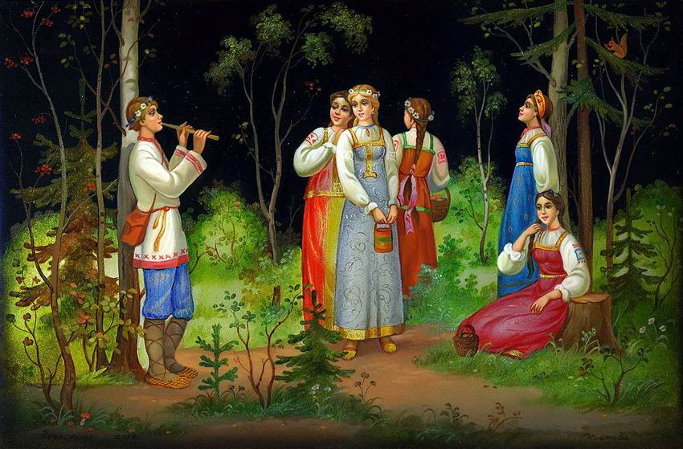
Сценарий проведения праздника песни
«Песня – душа народа»
Составила:
Дмитриева Е. А., учитель музыки,
преподаватель хоровых дисциплин
высшей квалификационной категории

Волгоград, 2021
Сценарий праздника.
Цель: приобщение к русской народной культуре учащихся начальной школы.
Задачи: знакомство с русскими народными песнями и изучение русских обычаев;
приобщение учащихся к культурно-историческому наследию своего народа;
привлечение к коллективному творчеству.
Ход мероприятия:
Зал оформлен в народном стиле, использованы фрагменты интерьера русской избы, на скамье лежат балалайка, гармонь, деревянные расписные ложки, звучит народная песня.
Участники фестиваля: Хоровые коллективы учащихся 1-2 классов «Каждый класс – хор».
Хоровые коллективы 1а, 1б, 1в, 2а, 2б, 2в.
Ведущие фестиваля: учащиеся образцового художественного хора «Фантазия» МБУ ДО ДШИ №2
Руководитель: Дмитриева Елена Анатольевна, учитель музыки МОУ Гимназия №8, преподаватель хоровых дисциплин МБУ ДО ДШИ №2.
Музыкальные произведения: сборник народных песен, аудиодиск исполнителей русской народной песни.
Исполняемые произведения:
1а - «Во поле берёза стояла» (хороводная)
1б - «Васька - кот» (хороводная)
1в - «На горе-то калина» (игровая)
2а – «Бояре, а мы к вам пришли» (свадебная)
2б - «Во кузнице» (т)
2в - «Ах вы сени» (плясовая)
Хор преподавателей «Пойду ль я»
Образцовый художественный хор «Фантазия» «Милый мой хоровод», «Посеяли девки лен».
Фольклорная студия «Отрада» «Валенки», «Ах, Самара – городок»

Ход сценария:
Звучит видеофрагмент: А. Пахмутова «Приглашение к празднику». Исполняет ОРНИ им Н. Н. Калинина, Волгоградской филармонии Дирижёром оркестра со дня его основания является заслуженная артистка РФ, лауреат Государственной премии Волгоградской области Галина Геннадьевна Иванкова.

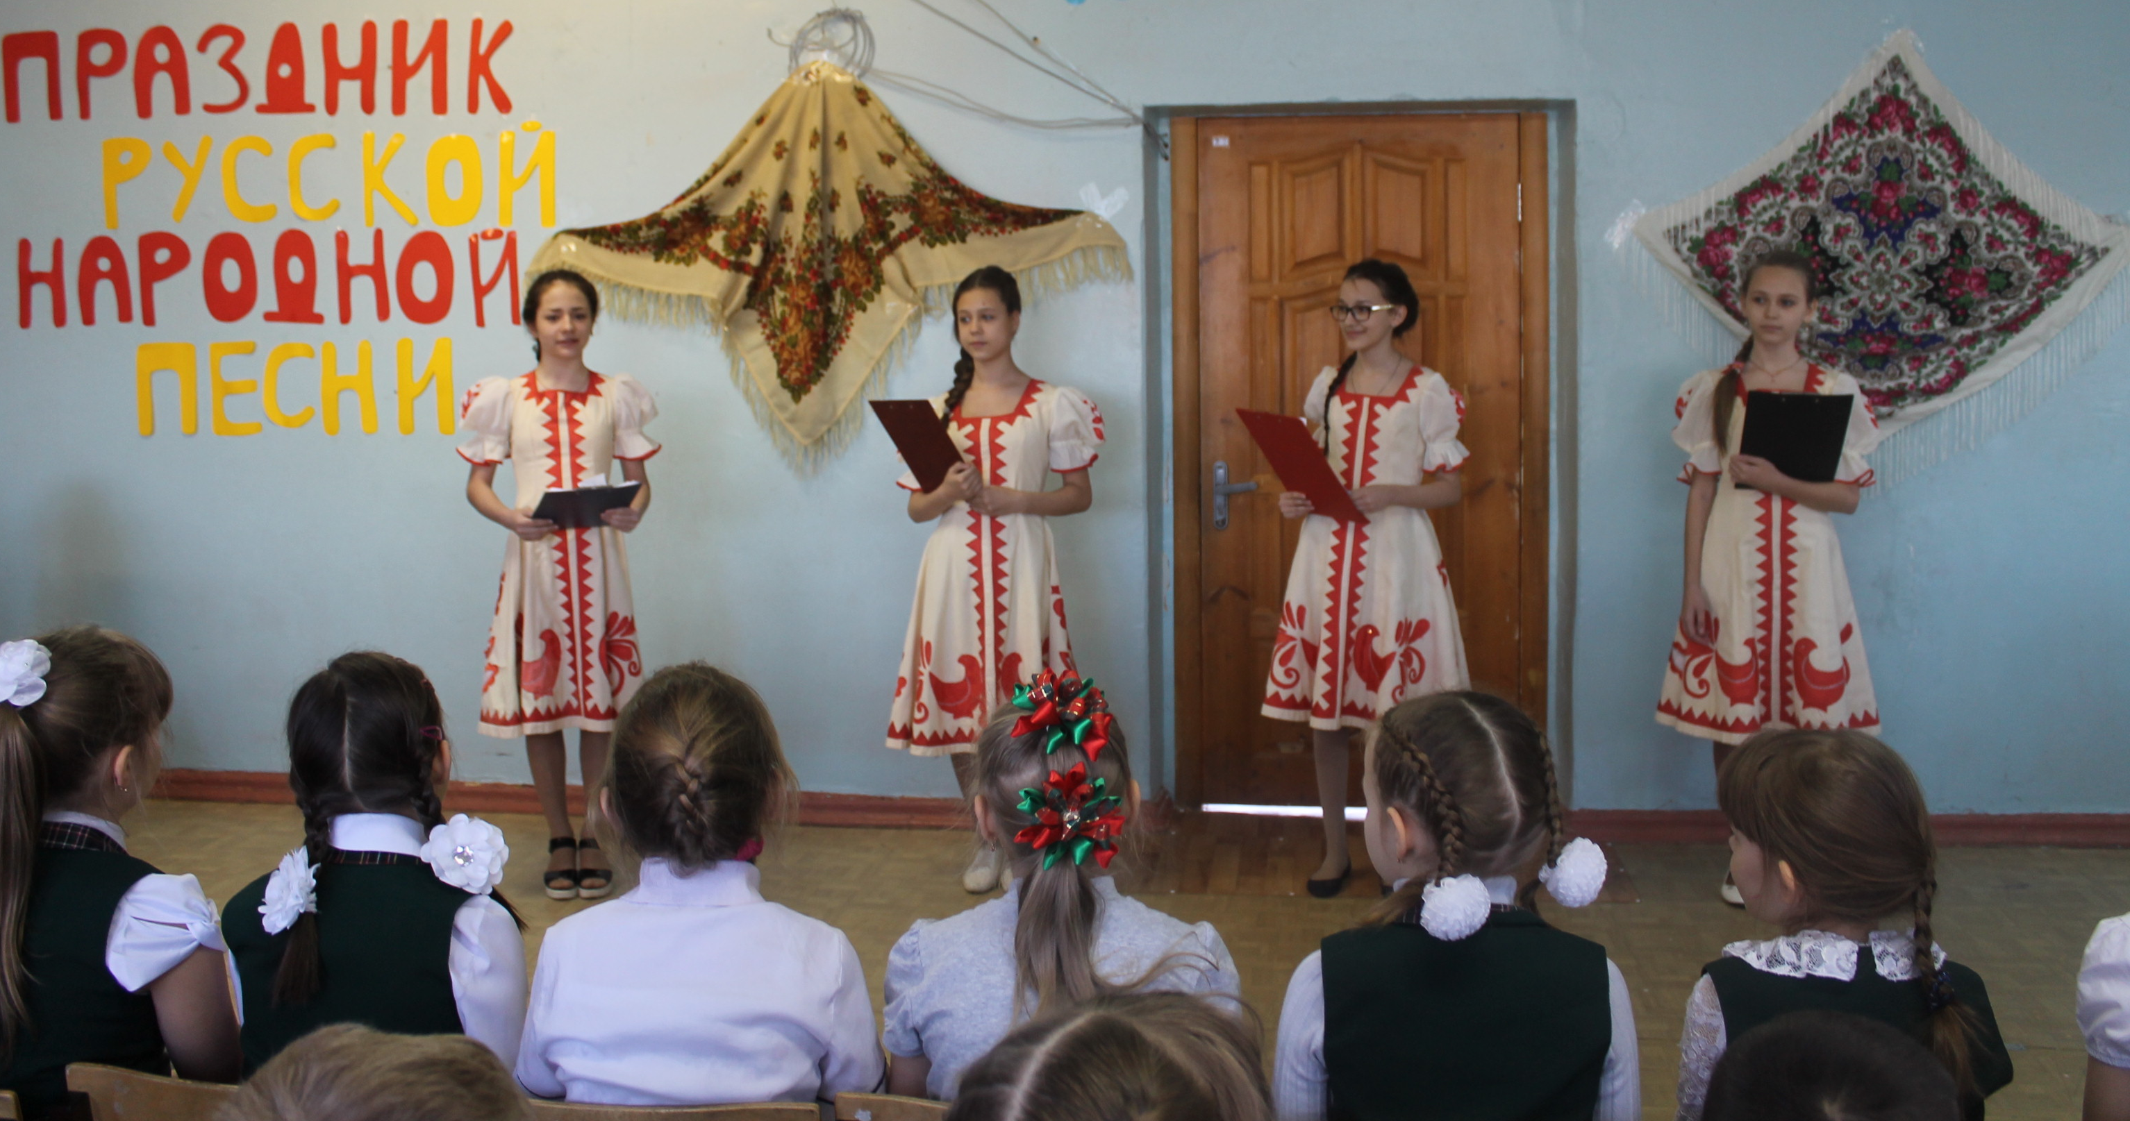
1 ведущий: Вижу чудное приволье ,
Вижу нивы и поля-
Это русское раздолье
Это русская земля!
2 ведущий: Слышу песни жаворонка,
Слышу трели соловья ,-
Это русская сторонка ,
Это родина моя.
3 ведущий: Добрый день дорогие ребята! Мы рады приветствовать Вас сегодня на фестивале русской народной песни!
1 ведущий -Как сейчас называется наше Отечество, наша Родина? ( Россия)
-Почему мы зовем Россию Отечеством?
-Потому что в ней жили наши деды и живут отцы, одни из самых близких людей.
-Родиной мы ее зовем оттого, что в ней родились, говорим на родном русском языке.
-Матерью потому, что она вскормила нас своим хлебом, вспоила своими водами, выучила своему языку. Много есть кроме России всяких государств и земель, но одна у человека родная мать, одна и Родина.
3 ведущий: -Недаром говорят «Человек без Родины, что соловей без песни».
Истоки русской народной песни уходят в седую древность. Уже в начале первого тысячелетия нашей эры греческие, римские и арабские историки с восторгом писали о славянских песнях, а самих славян называли «песнелюбцами».
2 ведущий: Как много ребят на празднике. Здесь, сегодня собрались представители из разных классов. А ведь русская народная песня – произведение, прежде всего, коллективное. В доме, на улице, в лесу; во время работы и отдыха; в радости и горе,- песня могла петься для себя и про себя. Любопытно узнать, из каких классов присутствуют ребята на празднике?!
1 ведущий: Собираясь на праздник, мы подготовили пословицы о русской народной песне. Мы проведем перекличку классов, а вы, ребята, отзовитесь, дружно, произнеся пословицу.
1 и 2 ведущий:
«Песней душа растет»
«Песня поется не как придется, а надо лад знать»
«Хорошая песня дух бодрит»
«Потому хорошо поется, что весело живется»
«Где песня поется, там счастливо живется»
«Петь хорошо вместе, а говорить — порознь»
«Спели малость — и прошла усталость»,
3 ведущий: Молодцы! Хочу загадать Вам загадку: «Пляшет, кружится колечко из веселых человечков» или такую: «Что- то празднует народ, Значит будет...(Хоровод)»
1 ведущий: Издавна водили на Руси хороводы. Сами по себе хороводы – зрелище исключительной красоты. Они проводились, как правило, на открытых больших луговинах, на местах возвышенных. Так чтобы вся деревня могла любоваться этим красочным действом. Свирель заиграет, глаза засияют, щеки запылают – и в круг.
2 ведущий: Мы приглашаем к выступлению 1а класс, в их исполнении прозвучит, пожалуй, самая популярная русская народная песня «Во поле берёза стояла». Соло на флейте исполнит юная артистка ДШИ №2 Чехова Анфиса. Исполняя эту песню, ребята покажут разные виды хоровода «Змейка», «Лента».

3 ведущий: Все дети любят играть в игры, они развивали внимание, ловкость. Считалкой выбирается «кошка» и «мышки». Дети, взявшись за руки, образуют круг (норка мышки). «Мышки» встают в центр круга, «кошка» за кругом. Кубик или другой небольшой предмет «кусок сыра» помещается на некотором расстоянии от круга, с противоположной от «кошки» стороны. Дети идут по кругу, произнося слова: «Дети водят хоровод, а в середине «спит» кот. Мыши водят хоровод. На лежанке дремлет кот. Тише, мыши, не шумите, Кота Ваську не будите. Как проснётся Васька кот, разобьёт наш хоровод».
К выступлению приглашается 1в класс. Они исполнят русскую народную песню «Васька - кот»
2 ведущий: На праздничных гуляньях русские люди затевали игры, пляски, пели веселые песни. Со своей игровой песней «На горе-то калина» выступает хор 1 б класса. Вместе с ребятами 1б класса все прохлопываем ритмический рисунок, затем проигрываем на деревянных ложках. На припевы песни выполняются хлопки – тарелочки («ну что ж, кому дело») и три притопа («калина»).
1 ведущий: Ребята так отчетливо произносили слова во время пения, что невольно вспоминаются русские скороговорки. Давайте устроим соревнование, какая часть ребят на празднике лучше всех скороговорку произнесет? Произносить скороговорки не только полезно для развития речевого аппарата, но ещё и очень весело!
- На дворе парад, я параду рад, выйду на парад, возьму фотоаппарат.
- Кот ловил мышей и крыс, кролик лист капустный грыз.
- Съел Валерик варение, а Валюшка - ватрушку.
- В аквариуме у Харитона четыре рака да три тритона.
2 ведущий: А вы играли в детстве в игру «Бояре, а мы к вам пришли»? Мы играли в нее в начальных классах школы. На переменках собирался весь класс, иногда и соседний, было шумно и весело.
3 ведущий: Я думала, эта игра давно забыта, и современные дети о ней и слыхом не слыхивали. И вдруг, в нашей школе услышала, как ребята из 2а класса играют в «Бояре, а мы к вам пришли». Удивительно приятно, как-то повеяло теплым ветерком из детства. И играют они именно так, как играли мы, с теми же словами.
1 ведущий: Игра старинная, свадебная и очень веселая, для нее надо довольно много народа. В два противоположных ряда собирались люди из разных деревень или с разных улиц. Такое двурядное построение не менее древнее, чем построение круговое, хороводное.

2 ведущий: Для умелых рук нужен постоянно труд. Русские люди говаривали: «Как куется, так и песня льется, как песня льется, так и куется». О каком - ремесле речь идет….
3 ведущий: Сейчас ребята 2б класса воспоют хвалу кузнечному ремеслу, заодно добрым словом святых Кузьму и Демьяна помянем, что, как говаривала моя бабушка, за работу охотно брались, но денег не брали, только ели досыта.
«Песня «Во ку, во кузнице».
1 ведущий: Мне вот подумалось, что красивые ритмы, наверное, можно было услышать в кузнице, можно сказать своя музыка звучала у кузнецов. Засиделись мы на празднике, вот бы и нам попробовать вместе сыграть?
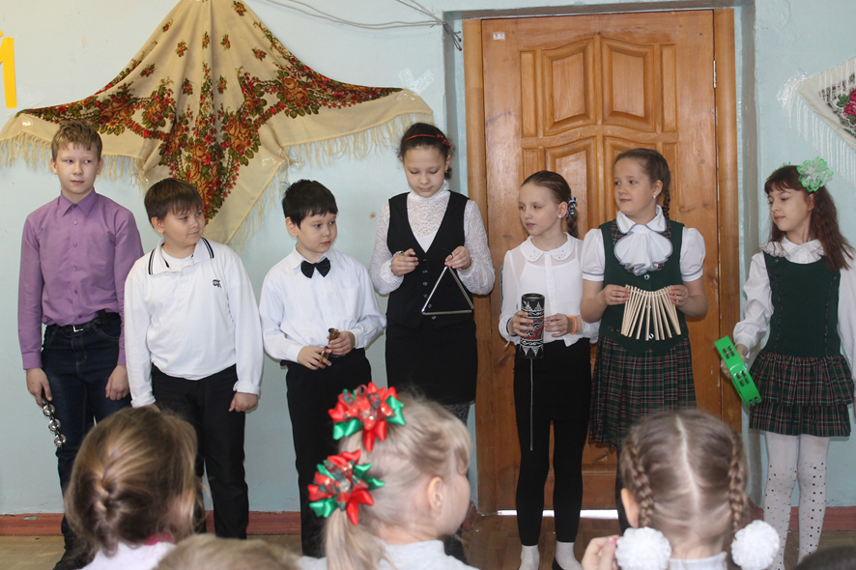
3 ведущий: А что, у нас у каждого свой ударный инструмент всегда с собой – наши ладоши.
Игра ритмов:
_
Какой же праздник обойдется без сюрпризов, и сегодня на празднике мы представляем новый, недавно родившийся хоровой коллектив наших педагогов:
Коллектив учителей начальных классов исполняет песню «Пойду ль я», играя на ударных русских народных инструментах.
2 ведущий: Весело и задорно у нас получилось. Прямо как в одной из любимых и популярных песен русского народа, которую готовятся исполнить ребята 2в класса. У них в руках даже русские народные инструменты есть – ложки, трещетки, чтобы подчеркнуть танцевальный характер песни.
1 ведущий: Ведущие предлагают поучаствовать в викторине, и отгадать о какой песне идёт речь, правильный ответ завершается исполнением песни.
А название песни попробуйте определить, прослушав видеофрагмент. (Звучит песня «Ах вы сени» в исполнении детского оркестра русских народных инструментов. Ребята вместе с ведущей определяют название песни по звучанию мелодии.)
2 ведущий. Кстати, что такое сени, где они находились?
1 ведущий: В прежние времена сени (или, иначе, сенцы, сенница) были неотъемлемой частью дома. А представляли они собой проходное помещение, отделяющее крыльцо от жилых комнат. Происходит слово от старославянского «сень», что означает навес, шатер, укрытие, в общем смысле — сооружение или объект, дающие тень. Образно говоря, человек, ступающий с крыльца в сени, символически попадает под покров, защиту и попечение хозяев жилища.
Исполнение песни «Ах вы сени» учащимися 2в класса.
2 ведущий : Песня была частью духовной жизни человека, опорой в его нелегких трудах и заботах. Песня и сейчас заставляет нас радоваться и печалиться, любить и разочаровываться, жить и умирать.
На сцене учащиеся образцового хора «Фантазия» с русской народной песней «Милый мой хоровод». Они организуют классы в несколько хороводов.
Викторина
1. Итак, первую песню, в которой упоминается нежилая часть деревенского дома, примыкающая к его жилой части и используемая для хозяйственных нужд «Ах вы, сени, мои сени» вы уже отгадали. А вот дальше попробуем:
2. Песня о национальной русской зимней обуви, свалянной из овечьей шерсти. («Валенки»).
3. Песня, в которой упоминается крупный город России на левом возвышенном берегу реки Волга. («Ах, Самара-городок»).
4. Песня о том, как на равнине, поросшей травянистой растительностью при полном отсутствии деревьев, замерзает человек, занимающийся перевозками на гужевом транспорте. («Степь да степь кругом»)
5. Песня, известная ласковым обращением к срубленному стволу дерева, в исполнении Фёдора Ивановича Шаляпина. («Дубинушка»)
6. Песня — обращение к состоянию атмосферного воздуха, при котором замерзает вода, а градусник опускается ниже нуля. («Ой, мороз, мороз»)
7. Песня, в которой упоминается шум болотного, дудчатого, коленчатого растения («Шумел камыш»)
8. Песня о мелких торговцах, развозивших по деревням разные товары, необходимые в крестьянском быту. («Коробейники»)
Все ответы сопровождаются мультимедийным показом видеофрагментов или исполняются первые строчки песни совместно с ребятами.
9. Эта русская песня является одной из символов России, эта песня самая известная в мире, ее знает и может напеть каждый второй житель на планете.
Давайте завершим наш праздник русской народной песней «Калинка», исполним ее дружно все вместе нашим хором в более чем 150 - голосов. А помогут ее исполнить гости нашего праздника участники фольклорной студии «Отрада», под руководством заслуженного работника культуры РФ» Криушиной Елены Владимировны.
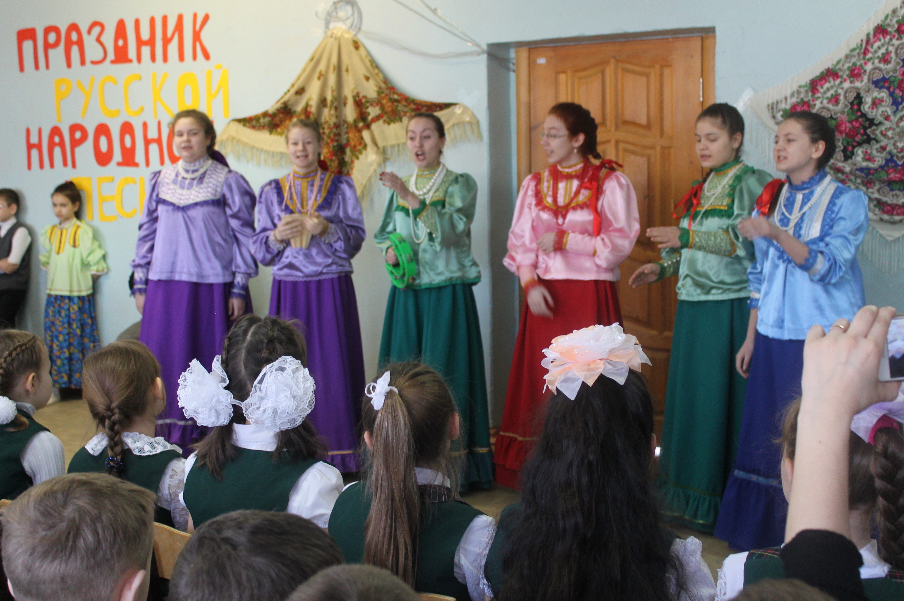

3 ведущий: Послушай песен – русское раздолье.
В них вся и есть народная душа:
Небес и весей буйное приволье,-
Россия в песнях дивно хороша.
2 ведущий: В напевах наших - грусть, к любви стремленье;
Из старины бурлацкий слышен стон,
Садов медовых нежное цветенье,
Времён тревожных колокольный звон.
Где можем мы ещё душою вольной
Набраться сил в столь важный, сложный час?
Как слушать вновь мотив родной, раздольный,
Который завораживает нас.
1 ведущий: Пусть льётся песня над родным простором,
Над загрустившей Русью неспеша;
Пусть удаль песен нас полнит задором,
С ней не избудет русская душа.
3 ведущий: Сегодня песня объединила нас, ведь поющие песню – кровные родственники, близкие душою. Только с песней понимаешь, что мы дети одной Родины, что у нас один общий дом - Россия.
Уходя с праздника, поделитесь с нами своими впечатлениями и настроением на листе впечатлений, напишите свои мысли на память об этом событии.
1 ведущий: Спасибо всем участникам фестиваля и до новых встреч с русской народной песней!
Звучит русская народная мелодия в исполнении Национального
академического оркестра народных инструментов России имени Н. П. Осипова.
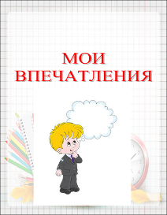

Приложение
Видеоматериалы: https://disk.yandex.ru/d/n97VFi618Gqi2Q

